Cenová nabídka
PIX4D 3D SW a HW řešení

Zákazník: XXXXXXXXXX
Národní památkový ústav Valdštejnské náměstí 162/3 IČO: 75032333
DIČ: CZ75032333

Dodavatel: G4D s. r. o. Vltavská 28
252 45 Březová-Oleško
IČ: 24134716 DIČ: CZ24134716

Značka: G4D_20250521_NPU_MS

Předmět cenové nabídky
je SW a HW od společnosti PIX4D na 3D skenování
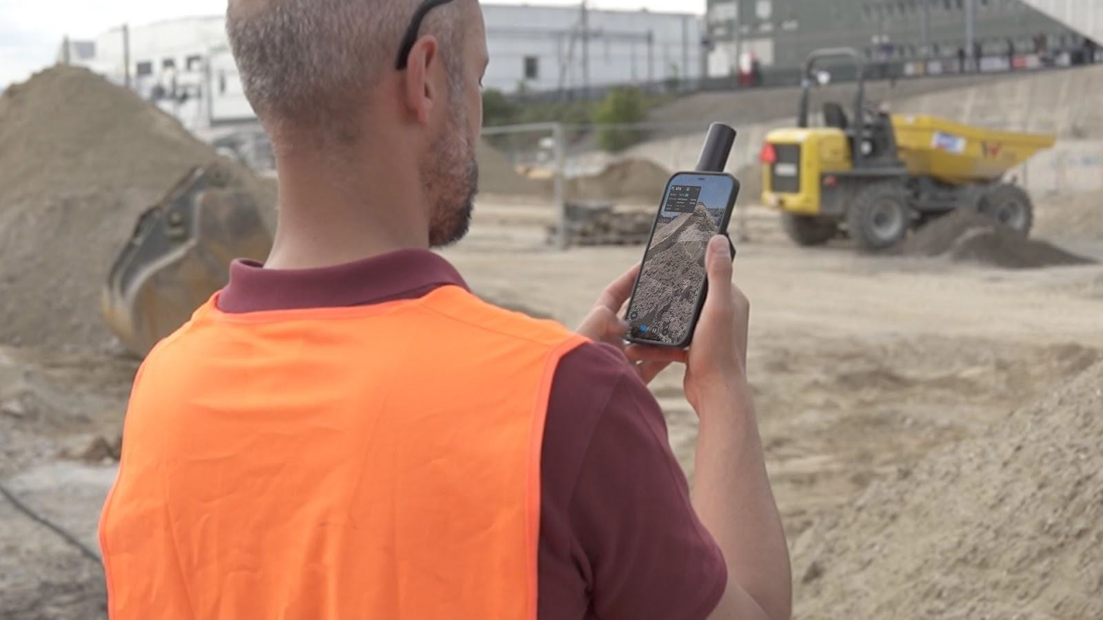

Položkový rozpočet
(ceny bez DPH)

Hardware | Cena
GNSS Emlid Reach Rx | 58 000,- Kč
iPhone 16 Pro 256GB | 26 321,- Kč
tvrzená UV folie | 512,- Kč

Značka: G4D_20250521_NPU_MS

Software | Cena
roční licence Pix4Dcatch professional | 20 000,- Kč
roční licence Pix4Dcloud | 18 689,- Kč

Platnost cenové nabídky
1 měsíc

Dodací lhůta
HW do 3 týdnů od objednání, SW do 2 dní od objednání

Platební podmínky
Úhrada na základě faktury vystavené po předání díla, splatnost 14 dní

Kontaktní osoba dodavatele
XXXXXXXXXX
M: XXXXXXXXXX
E: XXXXXXXXXX

Značka: G4D_20250521_NPU_MS

